TITLE
Khóa học nghề mộc và thi công nội thất đồ gỗ chuyên nghiệp | AWE
META
Khóa học nghề mộc tại AWE trang bị kiến thức, kỹ năng từ cơ bản đến nâng cao về thi công nội thất đồ gỗ. Đội ngũ giảng viên giàu kinh nghiệm, cơ sở vật chất hiện đại, cam kết việc làm sau tốt nghiệp.
H1
Khóa học nghề mộc & Thi công nội thất đồ gỗ chuyên nghiệp
SAPO
Bạn có đam mê với nghề mộc và muốn biến hóa những tấm gỗ thô sơ thành những món nội thất tinh tế? Khóa học Nghề Mộc và Thi Công Nội Thất Đồ Gỗ tại AWE sẽ trang bị cho bạn đầy đủ kiến thức và kỹ năng để làm chủ lĩnh vực này. Từ việc sử dụng thành thạo các dụng cụ cầm tay cơ bản cho đến vận hành chuyên nghiệp các máy móc hiện đại như máy cắt giàn, máy CNC, máy cưa bào liên hợp... bạn sẽ được đào tạo bài bản để đủ chuyên môn chinh phục mọi thử thách trong ngành sản xuất nội thất và đồ gỗ. Đăng ký ngay hôm nay để bắt đầu hành trình trở thành một thợ mộc chuyên nghiệp
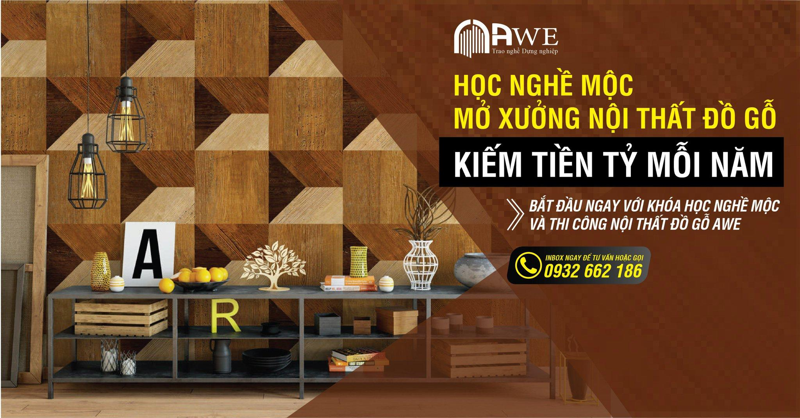

1. Nghề mộc là nghề gì?
Nghề mộc là một nghề thủ công lâu đời, chuyên về việc sản xuất và lắp đặt các sản phẩm từ gỗ như đồ nội thất, cửa, cầu thang, và các cấu trúc khác trong công trình xây dựng.
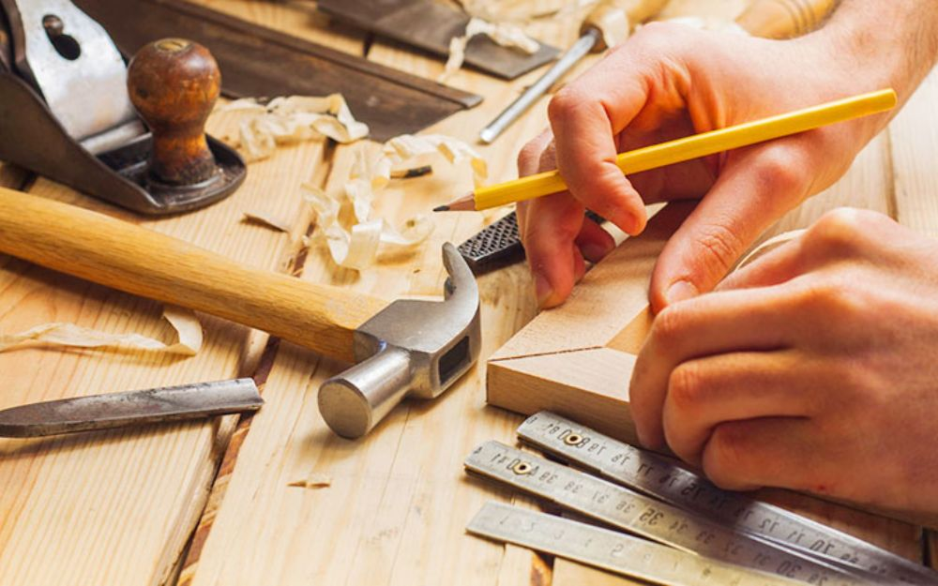Nghề mộc là nghề gì?
Trước đây, nghề mộc chủ yếu dựa vào kỹ năng thủ công và các công cụ đơn giản. Tuy nhiên, ngày nay, với sự phát triển của công nghệ, nghề mộc đã trở nên hiện đại hơn với việc ứng dụng máy móc tự động và các kỹ thuật tiên tiến, đòi hỏi người thợ không chỉ có tay nghề khéo léo mà còn phải am hiểu về vật liệu, thiết kế và vận hành máy móc.
Mục tiêu của nghề mộc hiện đại là hướng tới năng suất cao, chất lượng sản phẩm tốt và đáp ứng được nhu cầu ngày càng đa dạng của thị trường.

2. Khóa học nghề mộc và thi công nội thất đồ gỗ phù hợp với ai?
Thường khi nhắc đến nghề mộc, chúng ta thường nghĩ ngay đến những người thợ lành nghề với nhiều năm kinh nghiệm. Tuy nhiên, khóa học nghề mộc và thi công nội thất đồ gỗ không chỉ giới hạn cho những người đã có kiến thức chuyên môn.
Vậy cụ thể, khóa học này phù hợp với những ai?
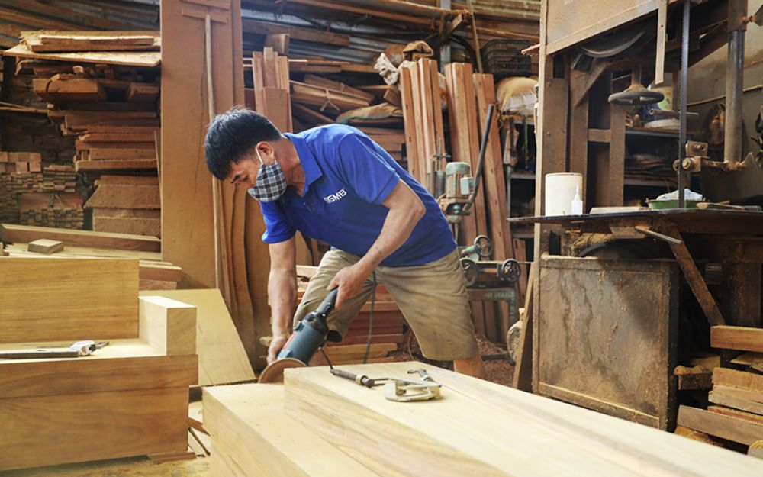Đối tượng phù hợp với khóa học

2.1 Người chưa có kinh nghiệm
1. Người chưa có kinh nghiệm: Nếu bạn đam mê vẻ đẹp của gỗ, yêu thích sự sáng tạo và muốn học một nghề vừa mang tính thủ công vừa có tính hiện đại của công nghệ mới, thì khóa học này là dành cho bạn.
2. Người muốn có thêm thu nhập hoặc chuyển hướng sang nghề mới: Nghề mộc mang lại cơ hội kiếm thêm thu nhập hoặc thậm chí trở thành một nghề nghiệp ổn định, lâu dài.
3. Học sinh, sinh viên: Khóa học giúp bạn có thêm kỹ năng thực tế, khám phá năng khiếu và định hướng nghề nghiệp tương lai.

2.2 Thợ mộc muốn nâng cao tay nghề
Không chỉ dành cho người mới, khóa học này còn là cơ hội tuyệt vời để các thợ mộc nâng cao tay nghề, cập nhật kiến thức và kỹ năng mới.
- Nắm bắt xu hướng: Ngành nội thất không ngừng phát triển với những xu hướng và công nghệ mới. Khóa học sẽ giúp bạn cập nhật kiến thức, kỹ thuật mới nhất để tạo ra những sản phẩm đáp ứng nhu cầu thị trường.
- Hoàn thiện kỹ năng: Từ kỹ thuật chế tác thủ công đến sử dụng máy móc hiện đại, khóa học cung cấp môi trường thực hành để bạn trau dồi và nâng cao kỹ năng của mình.
- Mở rộng cơ hội nghề nghiệp: Với tay nghề cao hơn, bạn có thể đảm nhận những dự án phức tạp hơn, mở rộng dịch vụ hoặc thậm chí tự kinh doanh.

2.3 Người muốn khởi nghiệp
Nếu bạn ấp ủ giấc mơ kinh doanh trong lĩnh vực đồ gỗ nội thất, khóa học này sẽ trang bị cho bạn những kiến thức và kỹ năng cần thiết để biến ước mơ thành hiện thực.
- Từ ý tưởng đến sản phẩm: Bạn sẽ được học cách thiết kế, thi công và sản xuất đồ gỗ nội thất, từ những món đồ đơn giản đến những công trình phức tạp.
- Quản lý hiệu quả: Khóa học cung cấp kiến thức về quản lý xưởng mộc, từ việc lựa chọn vật liệu, máy móc đến điều phối nhân sự và đảm bảo chất lượng sản phẩm.
- Nắm bắt thị trường: Bạn sẽ được tìm hiểu về xu hướng thị trường, cách tiếp cận khách hàng và xây dựng thương hiệu riêng.
Khóa học không chỉ giúp bạn thành thạo kỹ năng nghề mộc mà còn trang bị tư duy kinh doanh, tạo nền tảng vững chắc để bạn tự tin khởi nghiệp và thành công trong lĩnh vực đồ gỗ nội thất.
Ngoài những đối tượng đã đề cập, khóa học cũng rất phù hợp với những người yêu thích và muốn tự tay làm ra những món đồ gỗ đẹp mắt, độc đáo.

3. Nội dung khóa học
Để giúp học viên nắm vững kiến thức và kỹ năng từ cơ bản đến nâng cao, khóa học nghề mộc và thi công nội thất đồ gỗ được thiết kế với nội dung bài bản và đa dạng, bao gồm cả lý thuyết và thực hành.
 Nội dung khóa học

A. Phần mềm - Đọc bản vẽ (1.5 tháng)
Phần này tập trung vào việc trang bị cho học viên kỹ năng sử dụng phần mềm thiết kế và đọc hiểu bản vẽ kỹ thuật, là nền tảng quan trọng để triển khai sản xuất đồ gỗ nội thất.
1. SketchUp - Enscape
- Phác thảo bản vẽ 3D sản phẩm nội thất bằng SketchUp
- Tạo hình ảnh 3D trực quan bằng Enscape
- Kết hợp SketchUp với máy CNC để cắt và gia công gỗ
2. Đọc bản vẽ kỹ thuật
- Nắm vững các thông số, ký hiệu và kỹ thuật trên bản vẽ
- Đọc hiểu bản vẽ thành thạo để chủ động triển khai sản xuất

B. Phần mềm - Đọc bản vẽ (1.5 tháng)
3. Vật liệu - Phụ kiện Nội thất
- Nhận dạng và phân biệt các loại gỗ tự nhiên, gỗ công nghiệp.
- Hiểu rõ đặc tính, công năng, giá thành, ưu nhược điểm của từng loại gỗ.
- Tìm hiểu quy trình sản xuất gỗ công nghiệp và gỗ tự nhiên.
- Nắm bắt các dòng vật liệu và phụ kiện phổ biến trên thị trường, ưu nhược điểm.
4. Học Thi Công Sản Xuất Gỗ Công Nghiệp
- Thành thạo sử dụng máy móc cầm tay và máy chuyên dụng làm gỗ công nghiệp.
- Thực hành các kỹ thuật thi công: đọc bản vẽ, pha gỗ, lắp ráp sản phẩm, lắp đặt phụ kiện.
- Hoàn thành bài tập đóng tủ áo, tủ bếp, kệ tivi, bàn làm việc...
- Kiểm tra sản phẩm sau khi hoàn thiện.
5. Học Thi Công Sản Xuất Gỗ Tự Nhiên
- Thành thạo sử dụng máy móc cầm tay và máy chuyên dụng làm gỗ tự nhiên.
- Thực hành gia công các sản phẩm nội thất từ gỗ tự nhiên: ghế, bàn ăn, tủ bếp, tủ áo, giường, kệ tivi, cửa...
- Nắm vững kỹ thuật pha gỗ, lắp ráp, đọc bản vẽ, làm các loại mộng.
- Hiểu rõ đặc điểm và phân loại các loại gỗ tự nhiên.
6. Vận hành Máy CNC
- Thực hành xuất bản vẽ từ SketchUp và vận hành máy CNC.
- Cắt ván bằng máy CNC thành thục.
7. Bóc tách Dự toán Khối lượng
- Bóc tách bản vẽ, tính toán khối lượng ván, gỗ, phụ kiện cần thiết.
- Ghép khổ tối ưu chi phí nguyên vật liệu.
- Lập bản báo giá thi công.
8. Thực tập Đi Lắp đặt và Sản xuất ở Xưởng
- Thực hành lắp đặt tại các công trình thực tế.
- Tham gia hoàn thiện lắp đặt tại công trình.
- Hiểu rõ quy trình triển khai thi công.
9. Tư vấn Mở Xưởng (Nếu có yêu cầu)
- Tư vấn về máy móc, thiết bị, vị trí mở xưởng, tuyển dụng và quản lý nhân sự.
- Chia sẻ kinh nghiệm tìm kiếm khách hàng, quản lý xưởng, kiểm soát rủi ro.
- Hướng dẫn làm dự toán, lập kế hoạch thi công.
- Cung cấp thông tin về đối tác cung cấp máy móc, vật liệu.

C. MÔN HỌC KHÔNG BẮT BUỘC (1.3 tháng)
10. AutoCAD
- Sử dụng thành thạo phần mềm AutoCAD để vẽ kỹ thuật đồ nội thất.
11. Bổ Kỹ Thuật Lập Hồ Sơ Thi Công
- Nắm vững quy chuẩn kích thước, cấu tạo các hạng mục nội thất.
- Hiểu rõ mẫu mã và cấu tạo đồ gỗ nội thất.
- Thể hiện bản vẽ kỹ thuật, bản vẽ bóc tách chi tiết.
- Lập hồ sơ thi công hoàn chỉnh, in ấn đầy đủ từ 3D đến bổ kỹ thuật bằng AutoCAD.

4. Kiến thức nhận được sau khóa học
Kiến thức nhận được sau khóa học

4.1 Kiến thức về vật liệu
Sau khóa học, bạn sẽ có hiểu biết sâu rộng về cả gỗ tự nhiên và gỗ công nghiệp, hai loại vật liệu chủ yếu trong ngành mộc hiện nay. Đặc biệt, bạn sẽ nắm vững kiến thức về gỗ công nghiệp, một vật liệu đang ngày càng được ưa chuộng nhờ sự đa dạng về mẫu mã, tính năng và khả năng đáp ứng nhu cầu thẩm mỹ của các gia đình hiện đại.
Khóa học trang bị cho bạn nền tảng vững chắc về các loại gỗ công nghiệp, từ nhận diện, phân biệt đến hiểu rõ đặc tính, ứng dụng và quy trình sản xuất. Kiến thức này sẽ giúp bạn tự tin lựa chọn và tư vấn vật liệu phù hợp cho từng dự án nội thất cụ thể.

4.2 Kiến thức về công nghệ, máy móc và quy trình sản xuất nội thất
Khóa học không chỉ tập trung vào kỹ năng thủ công truyền thống mà còn trang bị cho bạn kiến thức về công nghệ và máy móc hiện đại trong ngành mộc. Bạn sẽ được làm quen và thực hành với các thiết bị như máy cắt, máy bào, máy cắt giàn, CNC...
Từ đó, bạn sẽ hiểu rõ quy trình sản xuất nội thất hiện đại, đảm bảo cả về thẩm mỹ lẫn hiệu quả về thời gian và số lượng sản phẩm.

4.3 Kiến thức về thiết kế, thi công nội thất gỗ
Khóa học trang bị cho bạn kiến thức toàn diện về thiết kế và thi công nội thất gỗ, vượt xa việc chỉ đóng những món đồ đơn lẻ. Bạn sẽ có khả năng thực hiện các sản phẩm từ đơn giản đến phức tạp, đáp ứng nhu cầu đa dạng của thị trường nội thất hiện nay. Từ việc đọc hiểu bản vẽ kỹ thuật, lên phương án thi công, cho đến lựa chọn vật liệu và phụ kiện phù hợp, bạn sẽ có đủ tự tin để đảm nhận các dự án nội thất chuyên nghiệp.

4.4 Các kiến thức khác
Ngoài ra, khóa học còn cung cấp những kiến thức bổ trợ quan trọng, giúp bạn trở thành một người thợ mộc toàn diện:
- Nắm vững quy chuẩn kích thước nội thất gỗ, đảm bảo sản phẩm đạt tiêu chuẩn và phù hợp với không gian sử dụng.
- Đọc hiểu bản vẽ kỹ thuật thiết kế nội thất, giúp bạn giao tiếp hiệu quả với các bên liên quan trong quá trình sản xuất và thi công.
- Phát triển khả năng tự thiết kế đồ gỗ, sáng tạo mẫu mới, mang đến sự độc đáo và cá nhân hóa cho sản phẩm.
- Hiểu rõ quy trình sản xuất và thi công nội thất từ A đến Z, từ triển khai bản vẽ kỹ thuật đến dựng hình 3D, giúp bạn làm chủ toàn bộ quá trình tạo ra một sản phẩm hoàn chỉnh.

5. Lịch học và lịch khai giảng
Khóa học nghề mộc kéo dài 4,5 tháng, được chia thành 3 phần với lịch học và địa điểm cụ thể như sau:
1. Phần A (1.5 tháng)
- Lịch học: 3 buổi tối/tuần, từ 18h30 đến 21h15
- Địa điểm: Tòa nhà AWE, số 9 ngõ 102 Khuất Duy Tiến, Thanh Xuân, Hà Nội
2. Phần B (2 tháng)
- Nội dung: Thực hành tại xưởng mộc
- Lịch học: Thứ 2 đến Thứ 6 hàng tuần, sáng từ 8h00 đến 12h00
- Địa điểm: Xưởng gỗ AWE, 164 Ỷ La, Hà Đông, Hà Nội
3. Phần C (1.3 tháng)
- Môn học: AUTOCAD, BỔ KỸ THUẬT LẬP HỒ SƠ THI CÔNG
- Lịch học: 3 buổi tối/tuần, từ 18h30 đến 21h15
- Địa điểm: Tòa nhà AWE, số 9 ngõ 102 Khuất Duy Tiến, Thanh Xuân, Hà Nội
- Lịch khai giảng: Thông tin cụ thể sẽ được cập nhật sau
Học viên có thể hoàn thành khóa học trong 3,5 tháng bằng cách học song song phần A và B. Ban ngày, học viên sẽ học và thực hành tại xưởng từ Thứ 2 đến Thứ 6. Buổi tối, học viên sẽ học các phần AUTOCAD, Bổ Kỹ Thuật, Quy Chuẩn Kích Thước và Vẽ Mẫu trên lớp (3 buổi tối/tuần).

6. Lý do nên học nghề mộc tại AWE
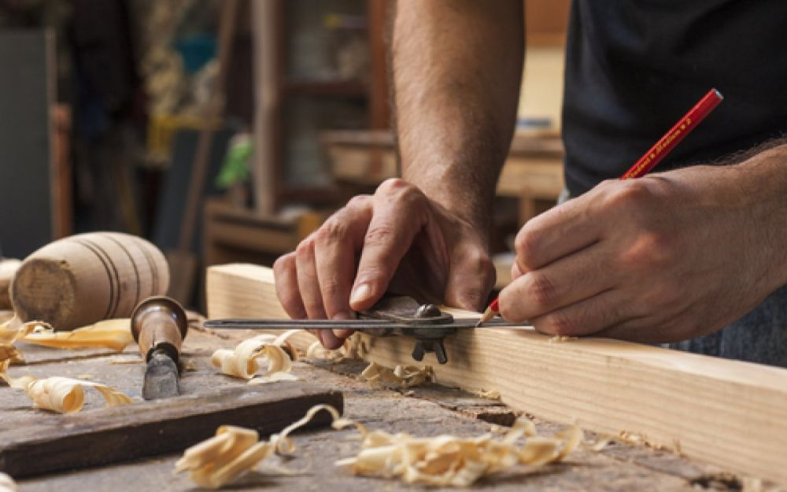Lý do nên học nghề mộc tại AWE
AWE không chỉ đơn thuần là nơi dạy nghề mộc truyền thống, mà còn là cầu nối đưa bạn đến với thế giới sản xuất nội thất hiện đại. Tại đây, bạn sẽ được trang bị toàn diện cả kỹ năng thủ công lẫn kiến thức chuyên môn, sẵn sàng đáp ứng mọi yêu cầu của ngành công nghiệp 4.0 đang không ngừng phát triển.
- Chương trình đào tạo toàn diện: Từ kiến thức cơ bản về vật liệu, máy móc đến kỹ năng thiết kế, thi công và quản lý xưởng, AWE trang bị cho bạn mọi thứ cần thiết để thành công trong ngành mộc.
- Thực hành chuyên sâu: Bạn sẽ được thực hành trực tiếp tại xưởng, sử dụng máy móc hiện đại và làm việc trên các dự án thực tế, đảm bảo tay nghề vững vàng sau khi tốt nghiệp.
- Giảng viên giàu kinh nghiệm: Đội ngũ giảng viên là những chuyên gia có nhiều năm kinh nghiệm trong ngành, sẵn sàng chia sẻ kiến thức và hỗ trợ bạn trong suốt quá trình học.
- Cơ hội việc làm cao: Ngành mộc đang rất thiếu nhân lực chất lượng cao. Sau khi hoàn thành khóa học, bạn có thể tự tin tìm kiếm việc làm với mức lương hấp dẫn hoặc tự mở xưởng kinh doanh riêng
Đừng chần chừ nữa, hãy để AWE đồng hành cùng bạn trên con đường chinh phục nghề mộc. Với đội ngũ giảng viên tận tâm, cơ sở vật chất hiện đại và chương trình đào tạo thực tiễn, chúng tôi cam kết mang đến cho bạn một trải nghiệm học tập chất lượng và cơ hội việc làm rộng mở sau tốt nghiệp. Liên hệ ngay hôm nay để biết thêm chi tiết và nhận ưu đãi hấp dẫn!
—————————————————————————-
TRƯỜNG ĐÀO TẠO THIẾT KẾ NỘI THẤT AWE
Địa chỉ: Số 9 Ngõ 102, Khuất Duy Tiến, Thanh Xuân, Hà Nội
Hotline: 0932 662 186
Fanpage: facebook.com/hocthietkenoithat

